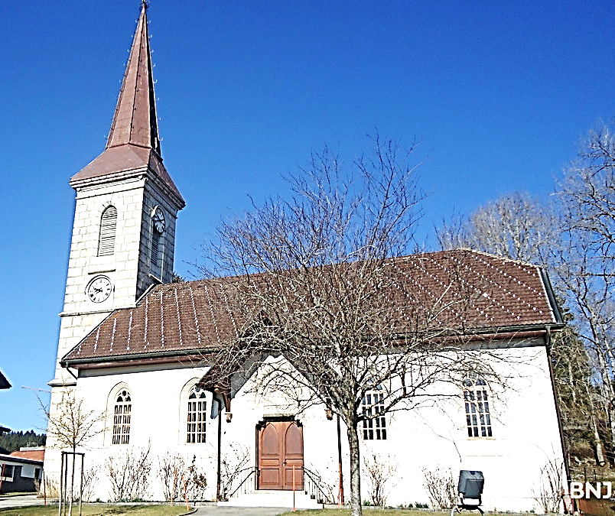
Jeûne Fédéral
Dimanche 20 septembre
10h à La Côte-aux-Fées
Bienvenue à toutes et tous
Prochaines célébrations
Samedi  26 septembre | Môtiers | 17h30 | Sébastien Berney
Dimanche  27 septembre | Couvet | 10h | Sébastien Berney

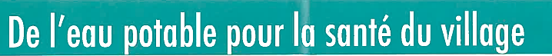

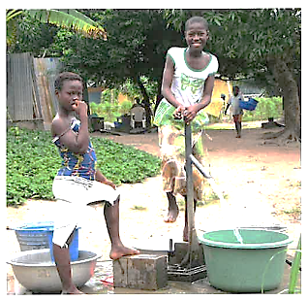
Notre Jeûne Fédéral 2026
Actuellement, durant la saison sèche, les habitants doivent parcourir plusieurs kilomètres à pied pour aller chercher de l'eau non-potable dans les cours d'eau environnants, ce qui augmente les risques de maladies.
Les trois Églises ont décidé de soutenir le projet "Pour une amélioration de l'approvisionnement en eau potable"
Avec une contribution de Fr. 25.- cela permet à une famille de s'approvisionner en eau potable toute une année.




Notre prière pour :
- les personnes qui cultivent la terre et la respectent,
- la paix entre les peuples et les artisans de paix,
- nos paroissiennes, nos paroissiens,


Blog paroissial : http://www.eren.ch/vdt/
IBAN CH71 0900 0000 2000 7000 1

